고급웹프로그래밍 2차 과제 보고서

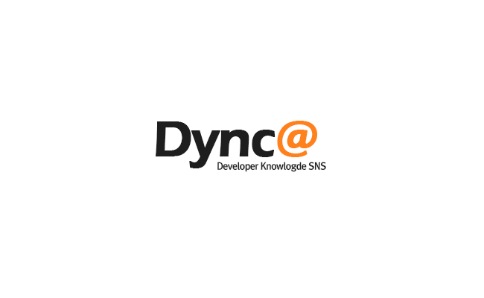

|  |  |
| --- | --- |
| 학번 | 이름 |
| 200930760 | 윤지환 |
| 200923302 | 김승은 |
| 200923339 | 장훈 |
| 200910375 | 박덕수 |

**주요기능 요약**

개발자들이 웹을 통해 코드에 대한 정보와 질문을 게시하는 형식으로, 동일 관심사를 가진 개발자들 간에 코드 정보 공유가 효과적으로 이루어 질 수 있도록 해주는 SNS(for Develop)이다. 기존 SNS 기능에 코드 에디터 기능을 추가함으로써, 관련 코드 및 라이브러리를 그룹화 하고 코드의 이슈 관리가 가능한 웹 어플리케이션.

|  |  |
| --- | --- |
| **주요기능 설명** | |
| xclipboard icon | **개발 지식과 정보**를 공유  C/C++, Java, Python, Objective-C, C#, PHP 등 다양한 언어별로 코드, 라이브러리, 컴포넌트 등의 정보와 여러 언어에 관한 지식들을 편리하게 공유합니다. |
| tag icon | **SNS**의 장점  Dync@는 태그, 타임라인 등을 통해 특정 개발자나 언어 등 개발자는 다양한 목적에 의해 정보를 찾게된다는 점에서 공유 이상의 개발자 네트워크를 형성합니다. |
| plan, project icon | **이슈 관리**를 새로운 모습  더이상 개발자는 단일 프로젝트만을 기획하지 않습니다. 복수의 프로젝트 또는 재활용되는 프로젝트를 간단하지만 프로젝트간 연계가 수월한 Dync@로 이슈관리를 해볼 수 있습니다. |
| communication, connection, link, network, phone, share, social, social media, web icon | **참고자료**의 확장성  참고 사이트, 자료 등에 대한 정보를 확장해 제공할 수 있으며 저작권 명시, 간단한 코멘트 등의 확장 기능을 제공합니다. |

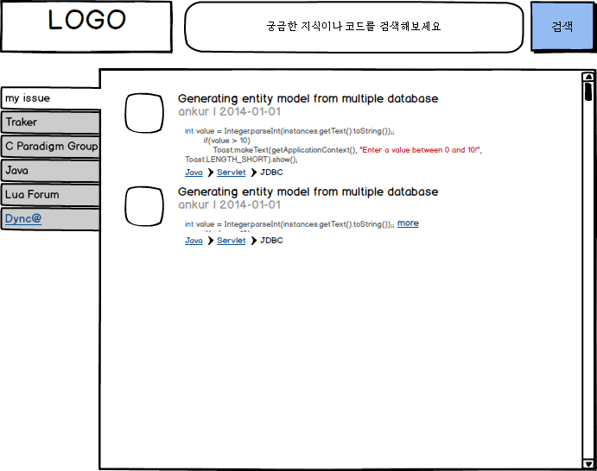**UI Sketch**

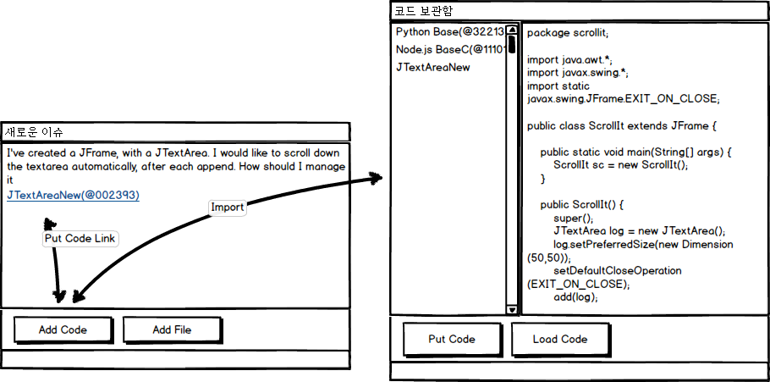

**관련 기술 조사**

1. 저희 프로그램에는 이슈관리 기능을 포함하려 합니다. 이슈관리 도구를 사용해야 하는 이유과 이슈관리를 통해 효율을 얻으려면 어떠한 기능을 가져야 하는지 알고 싶습니다.

2. 저희 프로그램에서는 코드나 정보를 능동적으로 검색하는 기능을 구현하려 합니다. 단순히 SQL에서 LIKE 검색 비교하는 수준보다 능동적으로 하려면 정규표현식을 사용하야 되는것 같은데 정규표현식을 사용하여 입력가능한 문자를 제어하거나 표현 범위와 정확한 표현하는 방법에 대해서 알고 싶습니다. 또한 정규식이 Java, Javascript 등 서로 다른 언어에서 동일한 규칙을 갖는건지 알려주세요.